【思與言】台灣發展博弈產業之商機與危機座談會紀錄

座談會日期：2013年6月14日（週五），上午09:30~12:00



主持人：魏千峯(思與言雜誌社社長)
策劃人：鄭政秉(國立雲林科技大學財務金融系主任)
與談者：劉代洋(國立台灣科技大學財務金融研究所教授)、
葉智魁(國立東華大學觀光暨休閒遊憩學系教授)、
王健全(中華經濟研究院副院長)、
釋昭慧(玄奘大學文理學院院長)、
林佳正(國立雲林科技大學城鄉發展暨環境規劃中心主任)、
何宗勳(反賭博合法化聯盟執行長)、
劉德全(連江縣觀光局局長)、
曹雅評(馬祖反賭青年召集人)、
王輝煌(東吳大學政治學系教授)、
蔡秀涓(東吳大學政治學系教授)、
林本炫(思與言雜誌社總編輯)

紀錄者：簡淨華(國立雲林科技大學國際專案管理學程學生)
校訂者：鄭政秉(國立雲林科技大學財務金融系主任)

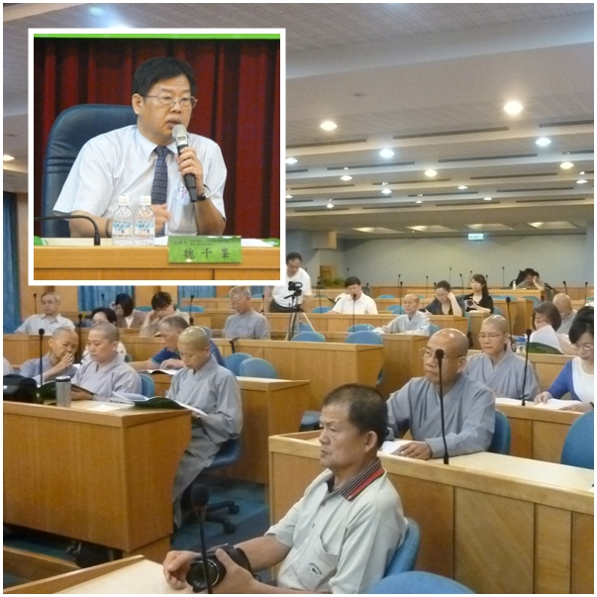
圖一 主持人魏千峰與聽眾
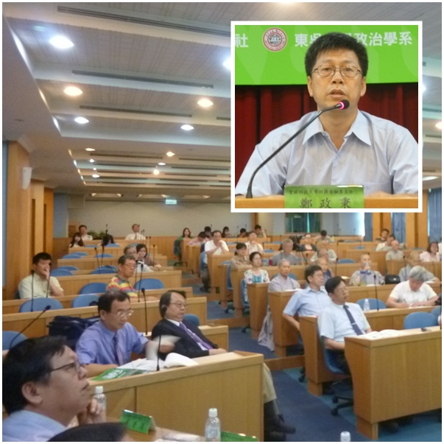
圖二 策畫人鄭政秉與聽眾

開幕/主持人致詞/策劃人引言 
主持人魏千峯(思與言雜誌社社長)：
今天是我們思與言雜誌社以及東吳政治系合辦的台灣發展博弈產業之商機及危機座談會。這幾年大家都非常熱衷地討論，台灣到底要不要有博弈的產業？其實正反意見都有。台灣是一個多元的社會，對今天這個主題有支持也有反對的群眾。就像思與言雜誌社所標榜的學術中立，在主持人的立場，我今天不表示正反意見會比較公平。我知道今天在場有多位來賓的立場就不太一樣，所以可以預期今天的討論會是蠻熱烈的。希望今天的座談會會有一個豐碩的成果，以下時間交給我們座談會及博弈專輯的策劃人鄭政秉老師。

策劃人鄭政秉(雲林科技大學財金系主任)：
我說明一下今天舉辦這場座談會的緣起。思與言雜誌已有五十年的歷史，除了專注在人文知識上的提升之外，也對台灣本土的關懷有一定的貢獻。博弈產業的建立及未來可能的發展對台灣的影響是非常巨大的，但我們對於博弈產業的了解還是很有限的，所以思與言雜誌策畫這個座談會及專輯，希望透過座談會的召開，將來有一系列深入、有創意的文章可以被集結刊登出來。因為坊間有關博弈的辯論已有多場，我們把這次的座談會定位在比較知識性的對話，儘量讓對立面降低。
博弈涉及非常多的問題，包括從歷史的淵源來看，它就有不同組織、形式。然後在美國、澳門、新加坡等國也各有發展的脈絡。今天與會的專家、學者大概都會提到這些國家的經驗。博弈產業對台灣不管是離島還是本島，都會有不同程度的衝擊。從社會面的角度，它的成本是非常巨大的，但從經濟面，很多人認為它會創造出一定的經濟價值。
2009年澎湖博弈公投並沒有通過，但2012年7月馬祖通過了博弈公投。這個事件之後，台灣未來建立博弈產業變得很有可能也更真實，所以往後會延伸出很多的社經問題，這些都是我們必須關注也必須深入研究的。在今天會議的手冊中，大家可以看到我們「博弈專號」的徵稿，希望對於博弈有興趣也願意深入研究的學者、專家，可以把你的論點用論文的形式向思與言投稿。我們希望未來本專輯刊登出來的文章都是非常有創意、有深入見解、對台灣博弈產業發展有深刻影響力的著作。
今天我們邀請到各種不同背景的專家與學者來參與這場座談會。座談會發言分為兩輪，第一輪每一位與談人的發言時間最多十分鐘。第一輪發言完了之後，我們會開放現場3到5位的觀眾來提問。之後進行的第二輪發言就不按照原來的順序，每位與談人限五分鐘。
最後再重申一下，不同立場的博弈對話在很多場合裡面大家都已經見過，但是我們思與言雜誌辦這次座談會的目的是希望從學術的角度，能提升大眾對博弈產業的認知。我們希望與會成員對觀點的分析能夠比較深入，而不只是對立場的宣示。我們相信深入的論述本身就會有影響力，不管是對一般大眾、對博弈運動者，或是對政府部門等，都將會有一定的衝擊力。

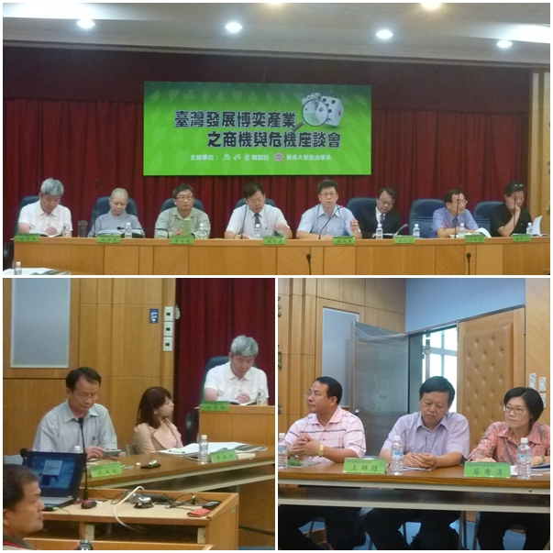
圖三 主持人和所有與談人

第一輪發言/每位與談人發言5-10分鐘
劉代洋(台灣科技大學財務金融研究所教授)：
今天時間有限，我就簡單地對於博弈整個產業的現況發展提出我的觀察跟心得，首先針對過去三個禮拜我在國外，從澳門到美國拉斯維加斯，到日本，參加了三個不同的國際會議講起。第一個就是2013年5月21日-23日在澳門舉辦的G2E的會議。這原來是每年9月份在美國拉斯維加斯，美國所有博弈產業，數千人參加的會議。現在這會議已移至亞洲，因為他們看到亞洲龐大的商機。會議主辦單位告訴我有六千個人報名參加，規模之大令人瞠目結舌。在會議當中，很慶幸主辦單位安排了一個馬祖論壇，當時馬祖的副縣長、我，還有幾位台灣博弈律師也在現場參加。會議的第二天和第三天，在研討會的旁邊有整個產業設備的展覽，有各種創新的展覽。展覽廠家有一兩百位，但台灣廠商屈指可數。台灣廠商不太容易生存，因為台灣沒有這個市場和產業，大部分的台灣廠商都出口到國外去。其實規模最大的是美國的廠商IGT等等。關於世界各國在這個產業的發展，是一個完整龐大的產業鏈生態體系，在這個會議裡面，有很多相關產業專題演講，包含菲律賓國營遊戲局局長，還有巴哈馬的投資人的簡報。另一個值得觀察就是澳門的發展，2014年國民營收超過380億美金，博弈產值為全世界排名第一。澳門發展現在受限於土地面積，他們通過北京政府的同意，在對岸的橫琴圈到很大的面積，他們在2013年年底開始陸續開發，例如澳門大學從現址搬到橫琴去。澳門大學校區面積據說擴大了二十倍。橫琴由一片不毛之地變成大學，還有文創園區、十個主題樂園、十八家新旅館，還有金融中心。未來澳門借用大陸這塊土地的發展將是非常可觀的。
第二場會議是在2013年5月27日- 31日，我飛到拉斯維加斯去參加第十五屆國際博弈學術研討會。這個會議總共有450個全球研究博弈的學者和專家參與，他們來自六大洲，其中有200位是來自美國以外的地區，它是世界上最大有關博弈的學術會議。在亞洲的部份，台灣就是只有我一位，日本也有一位學者，澳門有近20位專家參加，所以澳門博弈的發展，在這個領域上是獨霸亞洲的。這個會議進行了三天半的時間，討論了博弈的整個領域，幾乎涵蓋這產業發展的所有領域。這個產業的發展其實是非常成熟的局面，如果各位看一些統計數字就會發現，全世界越進步的國家，這個產業發展就越成熟，創造就業機會越多，學術界研究也是非常多。身為台灣人在場參加人數比例其實只是450分之一，在整個拉斯維加斯所謂的博弈的大道，和我四年前相比，這整個的發展真是令我不敢相信，發展很快。根據美國內華達州博弈管制局的官員告訴我，拉斯維加斯的經濟幾乎快要回到2008年金融海嘯以前的水準。這是世界娛樂之都，在會議最後的一個晚上，我跟日本籍教授回到飯店，看了一場很棒的世界級的歌唱表演。拉斯維加斯也不斷的提升科學技術與歷史文化的發展，她要蓋一個新的博物館，對於幫派的歷史他們要建一個博物館。我問他們，這不是有損社會形象嗎？他們回答說拉斯維加斯在1930至1960年代，有個賭場是黑幫開始蓋的，他們認為歷史應該要保留，並且要還原這個歷史，以後觀光客來拉斯維加斯就有更多的題材可以看。她不愧是世界娛樂之都，想要看到世界級表演只能到這邊。另外這個州的經濟主要靠博弈產業，整個管制局員工有430人，一部份在州首府，一部份就在拉斯維加斯。
第三個會議我們參加了日本大阪跟東京的博弈學術學會，是大阪商業學校的校長所組織的，都是業界的一些領導者參加的一個會議。正好在這個會議期間，日本的英文報紙Japan Time就刊登日本在下個月有參議員的選舉，就是有政黨提出要發展博弈產業。日本學者告訴我說，日本目前由四位首相組成一個平台，下個月日本參議員如果由自民黨取得多數席次後，要準備在十一月份預先審查博弈，因此未來日本博弈的發展也可能會是很快的，所以他們對台灣的狀況非常關心。
澳門在2012年的統計數字顯示，澳門的博弈收入用嚇死人來形容，我長期觀察澳門的發展，坦白說真的是很難想像全世界有這麼一個地方發展這麼快速的。根據澳門學者告訴我，現在澳門每人國民所得是66,000元美金，全世界排名第二名。我想再用一分鐘的時間做一個分享，現在全世界博弈的發展，不是我們傳統中所想像的那樣，像新加坡和拉斯維加斯走的是綜合娛樂的概念，也就是說像拉斯維加斯每100塊收入當中，只有45塊左右是來自博弈，其他都是來自休閒娛樂。博弈在全世界的發展都是非常快速的，像巴哈馬最近就砸了25億美金來發展，西班牙、柬埔寨、南美洲等都有類似的發展。其實菲律賓更是，菲律賓他們準備在最近一年要設一個新的大型的中國娛樂城，這就是菲律賓新的格局。那在台灣在我長期的觀察，考慮到整個社會民情，一開始就把社會成本最小化訂為我們的發展目標，這樣的配套我相信可以將社會成本降到最低，可能在座有些學者就會說博弈不好、犯罪率提高，都是些負面的東西。簡單說一句話就是說，當澳門的發展已經在天空上的時候，我們還在地上爬，所以很可惜，其實我認為各位不必用太嚴苛的角度去看這個產業，像新加坡和拉斯維加斯將這個產業發展地這麼極致、漂亮，讓各國都紛紛仿效。而且如果各位仔細看我們博弈的專訪，其實我們對於整個博弈事業發展的管制幾乎是全世界最嚴苛的，是高度管制的，所以我相信這個社會成本其實是很低的，我們可以想像這整個產業將會發展地很快。

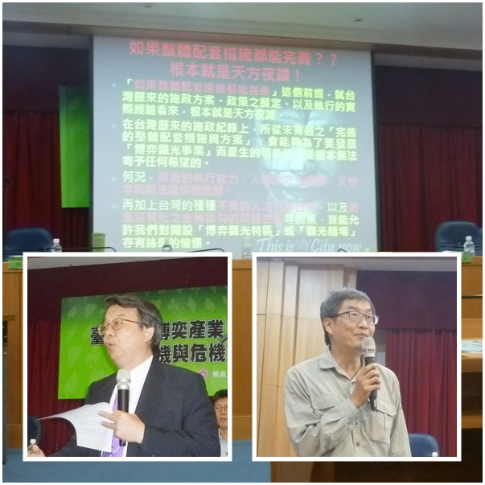
圖四 與談人劉代洋和葉智魁

葉智魁(東華大學觀光暨休閒遊憩學系教授)：
我個人研究這個議題已經將近二十年了，剛剛劉教授談了很多東西，跟二十年前講的都差不多，我當時是在靜宜大學觀光事業學系，當時想博弈若真的對我們學生的就業會有幫助，也許我不應該制止，但因為當時我自己本身對於博弈產業不是很了解。但當我深入去了解之後，發現絕對不是這麼一回事，我越了解就越發現它很可怕，所以我就站出來說說為什麼它是可怕的。我剛剛聽到很多，從二十年前談到現在，一直都是講這些東西，像管理容易、帶動經濟等，其實那都是很小的一部份，而這些資訊都是誰提供的？這往往都是賭博財團所提供的資訊，我把它的「財」解釋成豺狼的「豺」，財團裡面所提供的資料它會告訴你甚麼東西？因為今天議題實在很多，我簡單挑幾個來講，剛剛劉教授談到很多關於近年來賭博業全球化，看起來好像是蓬勃發展，但到底是什麼原因造就全球100多個國家、3200家Casinos？好像很好對不對？會帶來商機，對於帶動經濟發展好像也有這麼回事，但是你們想想看，如果它是癌細胞或是愛滋病毒進入你的身體，就像一個賭場進入到一個國家，它會帶來什麼影響？並不是我們表面上看到這麼簡單，美國博弈發展到1990年代開始全面泛濫，開設賭場是因為它帶來商機，帶來商機的結果就是它設立賭場後，吸引了隔壁州的人進來，隔壁州的人覺得不對，也要設立賭場，就像癌細胞的蔓延。高度控制、高度控管來帶動觀光到底可不可能？剛剛大家講得很好聽，台灣將使用最嚴格的管制方法，待會我會提到可以控管到什麼樣的程度？
為什麼賭場是會有問題的，因為它是所謂高度掠奪性的企業。它有兩種特性，簡單讓大家了解一下，所謂的排擠效應和吞噬效應。什麼叫排擠效應？一個人所擁有的錢跟時間是有限的，你的錢跟時間花在賭場裡面，就不會花在別的地方，就不會用來買車和房子，因為你都投注在賭場，這就是所謂的排擠效應。那什麼叫吞噬效應？因為賭場裡面不是靠吃的、玩的賺錢，他是靠「賭」賺錢，所以它會用廉價的吃喝玩樂，把旁邊所有的產業都排擠掉，排擠掉之後就是所謂的吞噬效應。賭場往往發展會有一個特性，其他的產業除了當鋪跟它一起發展之外，都是吞噬效應，所以其實它會對當地經濟造成致命性的打擊。
到底賭博業拓展這麼快的原因是什麼？技倆到底是什麼？以美國為首的賭博財團，無論在國內或國際發展，採用方法就是透過金錢開道、走後門、官商勾結，用大量政治獻金買通行政部門跟立法單位。還有，提供研究經費買通學者。最近台灣有很多黑心產品，賭博企業它就是典型的黑心企業，就是因為這樣，所謂推波助瀾的情況下，賭博業才會如此興盛，它真的會振興經濟嗎？大亨川普，他是賭博業和房地產業很有名的大亨，他講的就是我剛剛所講的，人們會將大量的金錢花在賭場裡面，這些錢原本可以用在買一台冰箱或是一輛車子上，當地的商家勢必會因它們客戶將錢花在賭場裡面而受創，這其實是很簡單的道理。很有名的賭場總裁Wynn也表示：「明白告訴你們，根本沒有任何理由，可以讓在座任何一位產生這種期待，因為湧進來很多人，所以這些人會跑進你們的商店、餐館或是酒吧來消費。事實上，期待那些現在不來光顧你們餐館或商店的人們，會因為我們要在此蓋賭場，就會來光顧你們餐館或商店，根本在邏輯上就是錯誤的。」賭博合法化是經濟上的黑洞，它把所有的錢都吸進去了，只有跟它連帶的產業會有好處而已。以美國大西洋城為例，它是美國第二個設立賭場的城市，當時他們也是用這種幻象來遊說大眾。他們原來就是所謂：「濱海的貧民窟」，設了賭場後變成什麼？「設有賭場的濱海貧民窟」，貧民窟還是貧民窟，當地民眾並沒有得到好處。
賭場會帶來很多觀光客是錯誤的，它帶來的是賭客不是觀光客，財團的宣傳竟然可以講我們觀光勝地只有百分之5是賭場，一顆老鼠屎，管你是百分之多少，癌細胞要多少才可以傷害你的身體，所以不是在於它多少。從各國例子來看，美國除了少數地方，像拉斯維加斯有很多觀光客，大部份開設賭場的地方都是當地人在睹。新加坡和澳門是例外，他們有很多外國旅客，這是他們可以經營成功的一個很重要的條件。但台灣憑什麼條件？所以很多地方開設賭場，像台灣或馬祖一樣，都是想要開設賭場帶來觀光客、帶來好處，但這是不可能的。
另外談到提供很多工作機會，到底是什麼工作機會？賭博上癮跟你能夠接觸到賭場、賭博的頻率成正比，學者研究發現設有賭場的州有百分之1-3的人口是病態性賭徒，緊臨賭場的區域有百分之3-5，拉斯維加斯有百分之8，賭場員工百分之15，這表示說一百個員工裡面有15個會變成賭鬼，這是一個好的行業嗎？你希望你們的子女，希望我們的國民去從事這樣的行業嗎？而且它會帶來很多其他的問題。我們來看新加坡的經驗，2011年它的門票收益是46億台幣，換算成賭場的人次是200萬人次。新加坡的公民和永久居民共有379萬人，扣除了未成年人，幾乎所有新加坡人都進賭場了，200萬它是單一國家客源最多的，在2011年稅收9億美元，約是270億台幣，要看多少人進去賭場，估算結果是新加坡人本身貢獻賭場最少9.8億到15.3億美元，等於新加坡輸給賭場約294億到將近500億台幣，新加坡經濟真的有帶來好處嗎？絕對是沒有，但是賭場硬是賺走了1,530億台幣，這真的對當地有好處嗎？
新加坡弄得很好？但它很多關鍵數據都不公佈，它可以大肆宣傳，但是它不敢，為什麼不敢？舉個簡單的例子好了，原來新加坡違規的上限是100萬新幣，100萬新幣就是2400萬台幣，2013年年初將罰款上限訂到營業額的百分之10，為什麼？因為賭場不守規矩，你管不了！所以他們就訂到百分之10，百分之10是多少？174億。你知道我們博弈專法裡面罰款上限是多少？才1,500萬。剛才我們聽到劉代洋教授說，我們將是最嚴格的管制辦法，真的是這樣嗎？根據新加坡賭客和遊客人次的估算，新加坡最多的遊客是印尼，第二個是中國。總計最多有多少國際旅客進賭場？就算百分之70的觀光客進去賭好了，也不過是181萬而已，印尼181萬進去賭，新加坡人200萬，這還沒有算上公民，外籍住民也沒有算上去，算上去差不多300萬，真的有這麼好嗎？絕對沒有。
最後，講一個比較簡單的，大家都認為：「如果整體配套措施都能完善，設立睹場就會沒問題」，可是整體配套措施完善，在台灣可不可能成立？大家在台灣住了那麼久都知道，這個前提是絕對不可能的。我們執行的經驗來看也知道，這是不可能的一件事。台灣的歷史紀錄絕對沒有任何一個所謂完善整體配套措施的方案，未來台灣能夠為發展博弈觀光事業而產生完整配套措施的可能性是零，我可以百分之百認為它是零。何況政府執行能力和人民守法態度根本無法讓你我信賴，加上台灣種種不良的人文社會因素，以及嚴重金權掛勾的政治生態，你相信台灣搞得起一個「健康的」博弈產業來嗎？

王健全(中華經濟研究院副院長)：
今天很榮幸能夠來講這個產業的發展跟利弊，關於發展博弈產業，我的重點在我們到底要不要有個新的產業、新的領域？讓我們下一代的年輕人有新機會？我是個老師，我也是個爸爸，但是我看到我們的下一代欠缺機會。我在文化、台科大教書，年輕人問我說：「老師，我怎麼要找到就業的機會？我將來要不要到大陸發展？」我的孩子說：「我將來是不是只能拿25K？」我們台灣現在的問題到底是什麼？我們什麼產業都不要，我們現在幾乎沒有新的產業，那你怎麼會有就業機會呢？怎麼會有所得呢？我們對應的問題是要不要嘗試開創博弈特區、自由經濟貿易區？
台灣是一個很小的國家，我們可以有一些試探性的政策，如果衝擊很小，效益很大，再慢慢擴大。如果不好，我們現在就在馬祖做一個示範區，就試試看。我們要有一個試的機會，不然就very easy to say no。台灣現在就是什麼都說不要，但我們要有guts to say yes，要有很大的勇氣才能去說yes，然後去做很多的配套措施。根據拉斯維加斯的調查紀錄，你真的去賭博的占百分之二十，其他百分之八十做什麼？做會展、旅遊等，所以事實上不是百分之百去賭博，現在拉斯維加斯也有國際消費電子展，它的旅遊也佔了相當高比例的收入，創造很多就業機會，當然我相信每個東西都有負面的，比如說賭博成癮，但也有好的地方，只要對執照的嚴格審核及成員的自律，那麼稅負的回饋會很有幫助的。
葉智魁老師不相信政府的執行能力，政府執行力差也不是最近的事，其實且戰且走，我覺得還是會有一些新的東西出來。比如說新加坡過去一年增加旅遊人數到3000多萬人、旅客消費有369億美元、博彩毛利89億美金。那新加坡也有比較爭議性的部分，剛葉老師提到，他們花了幾年的時間去溝通博弈產業的設立。新加坡本來在1997年金融風暴是被嚴重打擊的，當時他們覺得沒有經濟發展的希望了，但新加坡利用了10年的時間去發展多元的產業，比如說博弈和教育的開放，讓新加坡找回新的春天。他們也推了一個「醫療觀光」的政策，在2000年時他們整個醫療產業快破產，結果他們去發展醫療觀光，花了8年的時間，現在新加坡的醫療健保沒有問題了。我們現在的全民健保也面臨很大的財務困境，並採總額管制，我們如果沒有find the way out，未來只會更慘。很多人罵年輕人是草莓族，可是現在年輕人保費要繳很多，畢業後只能領22K的薪水，買不起房子，到退休時也不見得可以拿到退休金，那我們怎麼捨得罵現在的年輕人是草莓族、啃老族？他們已經預知了他們的未來，我們沒有給年輕人一條好的路，。現在年輕人拿22K，連房子都買不起，他每天對未來沒有理想，一個社會如果年輕人沒有理想、沒有未來憧憬的時候，這個社會也不會進步的。
人因為有理想而偉大，這是我講的為什麼我們什麼都不想要，因為我們台灣現在藍綠對決，你說yes我就說no；媒體嗜血，見縫插針；再來就是官員怯弱，進退失據，最後是民粹當道，百事不舉。現在台灣是多數服從少數。核四不要做，當然我也同意，是安全的顧慮。再來是石化不要做，是因為污染的顧慮。再來是博弈不要做，因為道德。再來是教育不要開放，結果現在大學錄取百分之九十九，我們考不上大學比考上大學困難很多。
台灣為什麼會22K、25K，因為台灣沒有新的產業，你看我們周遭百分之七十是服務業，7-11、銀行、早餐店、手機店，這些工作不需要大學生，高中生就可以了。人力的需求這麼低階，十年來，大學人才的供給成長兩倍，碩士成長二倍，博士成長三倍，我們目前是博士做碩士的事情，碩士做大學生的事情，大學生做高中生的事情，學歷的重點是什麼？所以我們要有些新的東西、新的產業出來，並做先行先試，不然台灣這樣搞下去的話，每個人都沒有機會。我有朋友很有錢，他的子女都有好的機會因為台灣不好就可到海外求學，就業，因為他們有移動性。那在台灣受苦的是誰？是那些父母沒有賺很多錢的年輕人，和沒有移動力的中低收入戶者。
再來就是醫療觀光，為什麼大家說醫療觀光就涉及到國人就醫的權利？因為自由經濟示範區，如果北中南三個示範區，醫療病床加起來只有九百床。我們現在的醫院有幾十萬的病床，排擠效果微乎其微，台灣近幾年來有沒有發展新產業？除了生技業勉勉強強算新產業外，沒有新的產業就沒有新的就業機會，沒有新的就業機會就沒有新的所得。為什麼台灣最近這幾年民窮財盡？其實跟藍綠對決，什麼政策都推不動，有很大的關係。
產業發展不是0跟1，也可能是0.5。為什麼我們產業只有0呢？做或不做呢？我們有沒有中間的選擇？我們可不可以做一項，然後先示範一個小區？這就是自由經濟示範區的精神，為什麼要有一個特區來做實驗，因為如果失敗還可以重來，但是如果全國都已經開放的話，就會有問題。所以我們在馬祖先示範博弈產業，我們在北中南五港一空先示範，如果效益好，我們再擴大，如果不好，我們就可以收手。
最後我們來講馬祖，根據交通部的估計，馬祖整個的面積是14公頃，這些假設條件估算之下，那馬祖會有多少收益，我去過馬祖八次，每次去的時候就會帶很多書去，因為馬祖只要有霧就不能起飛，我不知道我可不可以如期回來。當地人其實很渴望有something different。還有很多年輕人離鄉背井，因為跑到台灣本島才有就業機會，那我們是不是該給這些年輕人一些機會呢？很多人會講說這會有後遺症，當然沒有錯，做什麼事情都會有後遺症，你過馬路有沒有後遺症？台灣目前經濟已經nothing to lose，台灣經濟未來五年不會看好，台灣過去太依賴大陸了，大陸在轉型，台灣被迫也轉型。張忠謀認為說未來幾年不會太好，台灣如果心態沒有改變、沒有新的產業，我們怎麼可能會太好？台灣現在到了一個轉換的境界─心態的調整，擺脫藍綠的對峙，必須有新產業、新領域。
我想博弈就是一個好的示範。我們做一些醫療觀光，做一些博弈，小規模來試驗，如果它有很大的效益，規模也不太大，那我們可不可以做？我們是不是要給我們年輕人一個機會？我們現在的成年人都有房子了，都有好位置、好薪水，但是年輕人拿的卻是22K。他們看不到未來，買不起房子，一輩子沒有理想，沒有夢想，那我們是不是要做點新的改變，尋求新的方向？

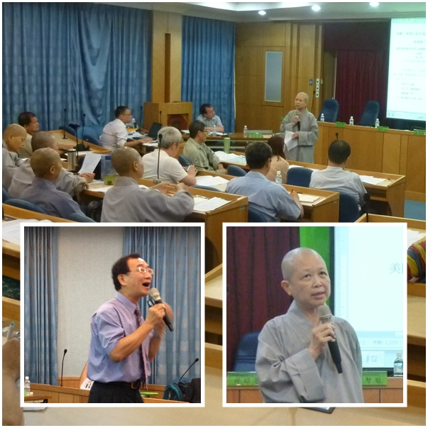
圖五 與談人王健全和釋昭慧

釋昭慧(玄奘大學文理學院院長)：
各位，我想十分鐘的時間確實很難講盡，我還是先簡單地回應一下王副院長的觀點。
第一點，我們先來了解，「贊成賭博合法化」跟「反對賭博合法化」，無關藍綠對立，因為綠營那邊也有很多人想開賭場，而且比藍營更猛，它要全島開賭，所以我們先要釐清這點。
第二點，「博弈建設不可做，因為道德」？這太簡化問題了。剛才葉教授講了那麼多，都不敢講「道德」。我們現在都不敢講「道德」，很像講「道德」是非常可恥的。所以我們今天都不用「道德」來談這件事情。
賭博合法化會牽涉到政治成本，連吏治健全的美國也有州長、議員紛紛鋃鐺入獄。它會涉及到社會成本，一塊錢的稅收要賠掉六塊錢的社會福利成本。它會涉及到治安成本，犯罪率大幅提高。這沒什麼爭議，剛才葉教授已經提到了很多數據。再來是經濟成本，這就是剛剛王教授講的那麼多內容。好吧！我們不談「道德」，「道德」彷彿只是私領域的事情，這不是「後遺症」這麼單純的議題，如果只是說「後遺症」，吃飯都會嗆著，難道就不用吃飯了嗎？所以我們是從許多方向，很清楚地去說明，這已不是「後遺症」，而是「重大危機」。
今天座談會的主題上有「危機」一詞，這個我是贊同的；有「商機」我也贊同。但我們也不要把「危機」故意給縮小了，給淡化了。賭場，又有人稱之為「娛樂場」。「博弈」名詞比「賭博」似乎來得高雅。明明知道它是很糟糕的東西，但偏偏要給它濃妝豔抹，讓大家不知道它的真面目是什麼，那又何必呢？用真相面世就好。
有一句話說：賭博是「人性」，我反對這一句話。「食色性也」，這確實是人性，可是老實說，很多人並不賭博啊！既然這是很多人不做的事情，就不能叫做「人性」！它叫做一種「壞習慣」，它為什麼會是壞習慣呢？因為自古以來，賭博產生很多重大的問題，使得賭場這一個行業，自古以來都是黑道經營。其實本質上，雖然它不是「人性」，但我也沒有那麼八股冬烘，說是「丟個骰子，家裡打個衛生麻將也要取締」。
自從博弈產業推動合法化而有了大動作以後，第一個值得注意的事件，就是一則新聞：廟口有一個老先生丟骰子，警察給他銬上手銬，送到警察局去，媒體登得很大。這什麼意思？就是說，「從此以後你們私人企業不准經營賭博，你們通通要到我們的CASINO──合法賭場。」這就是「壟斷」！「你們誰敢在廟口丟骰子、在家裡打麻將，都給我小心。」這個老先生被帶手銬就是一個例子──殺雞儆猴！
所以原則上，這件事情是「白道在搶黑道的錢」，白道搶黑道的錢就牽涉到「到底賭博能不能合法化？」醫生的工作是救人，不可以改成殺人。白道既然是白，它就是在遏阻所有犯罪的可能，或者降低犯罪率，此所以他們名之為「白」。黑道並不見得就是「壞人」，黑道有很多人其實比白道還好，但是他們的行業可能會增加犯罪風險。
因此，有些東西它是黑道的，你就不要搶過來，因為搶過來做，會有重大後遺症，就像葉教授所講，這是「排擠效應」或是「吞噬效應」。這是很明顯的風險，像愛滋或癌細胞擴散。美國原來只有兩個州有賭場，到現在只有兩個州沒賭場，美國的賭場是怎麼擴散的？原先他們信誓旦旦說：「我們只要在船上經營。接下來等到船上占穩了以後，他們開始賄賂政客，進入到岸邊，然後再從岸邊進入到downtown。美國就是一個例子，世界各國也差不多。在這個情況之下，我們回過頭來看台灣。
台灣起步很慢。起步很慢不見得就不好，人家要衝去死，我們要跟著去死嗎？並非所有人在做的事情，你我就要認為它是好事情。
我們要冷靜思考一下，我們台灣同胞是不是真的已經民窮財盡？台灣大學生出來工作，薪資只有22K，這是不是因為沒有賭場的緣故？我們知道，現在歐洲也有賭場，歐洲依然有很多年輕人大量失業，而且非常嚴重，甚至產生暴動，那些都是有賭場的國家。請問：我們可以保證，我們開了賭場以後，年輕人都能有33K嗎？我們的就業機會可以多到，使所有賭場滿足所有的年輕人嗎？如果是，那麼我們便是造就了更多的社會問題！為什麼呢？因為我們不可能像新加坡一樣吸引這麼多的國際賭客到離島，除非是台北或高雄。金莎集團的總裁就是這麼說的，他們只看得上台北跟高雄，其他都看不上眼。如果不在台北、高雄，沒有就近的國際機場，不可能吸引國際賭客，於是吸引本島賭客，那麼，錢也只不過是從一個口袋進到另一個口袋，其實不過是造就另一批人的社會問題而已。而且在賭場工作的年輕人，最容易成為病態型賭癮人口之一，他們也一樣會面臨失業的問題，這將是他們人生與家庭的悲劇。
有關新加坡的問題，我於2012年7月去新加坡講學，順帶關心新加坡的賭場開放問題。確實就如葉教授所說的，問題非常嚴重！新加坡創造了一個世界奇蹟，就是當舖上市、上櫃。新加坡的金沙賭場在市中心，是帆船型的建築；雲頂賭場在聖淘沙島，就是當初信誓旦旦的「渡假村」。告訴大家，雲頂賭場的收入不如金沙賭場。所以講白一點，人家不是來渡假的，人家就是要來賭博的。所以「渡假村」是一個幌子，其實真正的收入要撐高，還是要靠商業型賭場。
在新加坡，自殺的人口增多，而且他們對外勞進入賭場並不設限，新加坡本國國民才要設限。外勞誰都可以進去賭，不需要一百塊新幣的門票，於是新加坡的一些企業主與民眾非常惶恐，因為他們都不知道他們所僱用的外勞或看護，會發生什麼事。聽聽他們的心聲，就知道「開賭場」在新加坡，絕非你們所說的那麼適當。因此到底要把它當作「示範區」，還是當作「白老鼠」？這可絕對不是「吃飯可能會噎著」的後遺症，這是巨大風險，而且一放就不可收，絕對不是「看到不行，我們就收山」，這種說法是不切實際的。
我最後要提到一點，連江縣縣長楊綏生先生，我曾經跟他深談，他說開放賭場，可以讓馬祖建設「一次到位」，我很驚訝這種浮誇，因為這是不可能的事情。他說：「博弈公投贏了很好，如果輸了，我們也沒什麼損失。」那是標準版的「賭徒心態」，把馬祖前途拿來賭它一把。
所以我赫然間發現到一點，政客宛若賭徒，倘若沒有賭博性格，大概很難從政。政客跟賭博的「文化DNA」是一致的，整體就是個「贏者全拿」的賭局。政客與賭徒同樣容易心存僥倖，認定自己就是會「贏者全拿」的一方。但是我們民眾必須睜大雙眼，我們千萬不能任由政客豪賭，大量賠上美麗土地的資源，以及人民乃至後代子孫的安樂！

林佳正(雲林科技大學城鄉發展暨環境規劃中心主任)：
大家好，主持人介紹我剛從柬埔寨研究投資環境回來，邀請我參與此次座談會，身為從事不動產開發與規劃的專業者而言，對於博弈這項受爭議之議題討論，確實感到有點惶恐。因在2010年有幸參與觀光局「國際觀光渡假村設置辦法」的規劃，我今天就把過去幾年參與的經驗與觀點提供大家分享與交流。事實上我們團隊當初接受觀光局研討國際觀光渡假村與博弈設置的規劃時，其主要是針對六大離島縣有資源條件去做調查分析，期望能找出每個離島各具特色之國際關渡假村之發展方向與模式之策略。後續再依博弈法規之擬定，配合適度的博弈事業的發展。因此就本人個人的立場，本人今天是站在以IR (Integrated Resorts)的概念來討論這個產業的發展趨勢與潛力。正當大家在談論博弈事業的正反意見時，同時也回想起前幾年好幾次在觀光局的規劃會議裡面，曾有教授質疑說我們發展的議題到底是要談博弈，還是要談所謂國際渡假村這個產業的發展。我們當時在討論六大離島的發展定位時，在現實上的確有相當多的發展限制條件，對於發展國際觀光渡假村或博弈事業，都會受限於既有的法規條件。比如說我們認為綠島不應該進行如此大規模的開發，是因為綠島目前為國家公園的區域，受國家公園法的管制。基於要完整地維護一個國家公園的生態環境為首要目標，因此我們不建議綠島去做所謂IR的產業發展，甚至於博弈事業的設置。在觀光局這個過程裡面有涉及到兩個不同的規畫項目，一個是「國際觀光渡假村設置辦法」的擬定，也就是我們團隊所參與規劃與撰寫的，另外一個就是「博弈事業管理辦法」之擬定。而我們參與的規劃項目是針對IR產業進行比較全面性的研究與探討，本質上並非完全是針對博弈事業管理法規去做探討。
這幾年各媒體都在提新加坡Marina Bay會展中心，或是聖淘沙渡假村的發展概念。但是台灣方面都是先入為主的想法，均片面將焦點放在新加坡博弈事業的發展，而完全忽略其基於過去金融與航運貨櫃發展的基礎，藉由MICE會展中心產業來擴大其產業服務效益。這其中的賭場設置，僅是其MICE產業的附屬設施而已。當時在規劃過程中，除了新加坡以MICE概念發展出的IR產業外，我們同時也在研究另一國家發展IR產業的模式，也是台灣到今天從來沒有人討論的另一發展方向，而這個國家就是號稱「印度洋三珍珠」之一的模里西斯。而模里西斯這個國家發展IR產業已多年，並制定出The Integrated Resort Scheme (IRS)，做為觀光發展與土地使用管制的法規依據。事實上台灣的老爺飯店也已經在模里西斯島上，與法國Sofitel連鎖旅館業者合作投資Sofitel Mauritius L'Imperial Resort & Spa的事業，本人曾與他們的高階主管談過此事，也證實模里西斯這個島在發展IR產業不同的模式。
基本上個人都很同意振興台灣地方產業的重要性。但是最近在東南亞各國走了一趟，個人卻很憂心以後我們台灣的產業發展機會會越來越少。到目前為止台灣政府一直無法制定與管控整個產業大方向，而民間卻迫於現實以及缺乏政府支援下，民間產業都陸續在東南亞各國佈局，以因應未來發展。像台灣媒體早就報導台塑預計在越南投資一百億美金設立大煉鋼廠，這個廠未來將會成為東南亞最大的煉鋼廠，以供給東南亞各國鋼鐵原料的需求。這樣的案子如果完成興建與運轉，未來對我們國內鋼鐵業，包括中鋼，都會是一個衝擊，因為他某一部份的策略是要把鋼鐵回銷到台灣。事實上針對東協的鋼鐵業，他們都已經開始在布局了，甚至我們幾年前大家都希望台商能夠回台投資，卻有人透過不動產業在炒作工業區的設立，許多工業區地價過高造成土地的閒置，這些都是假議題，因為不太可能，你沒有進到東協的會員國的話，而真正從事生產的台商基本上是不太會回來，關稅優惠仍是最大的問題。現在很多發展low-end產業的台商，因大陸轉型所導致的過高生產成本，而生產成本過高的問題迫使台商必須離開大陸，因關稅問題卻無法回來台灣，所以他們都轉到東協去發展了，以我最近看到的幾個地方的產業來講，這都會對台灣未來都會造成很大的衝擊。
關於今天博弈事業這個議題，2012年本人亦與本校校長，包括鄭政秉老師，拜訪過馬祖縣政府，並與縣長與縣府人員參與座談會。當時本人談到與其將焦點放在博弈議題上面，還不如回到今天馬祖若因為通過博弈公投這樣的過程而有一個機會的話，應該回到根本來好好思考馬祖未來發展的整體策略到底是什麼？無論是馬祖還是金門，過去在還沒有博弈事業這件事發展之前，個人也曾在金門參與過一些休閒產業與渡假村的開發企劃的經驗，個人還是認為不要只僅以博弈發展來做為馬祖或金門整個發展的主軸。在進行「國際觀光渡假村設置辦法」的擬定時，本人認為金門和馬祖都有一個很特殊以及全世界少有的所謂的「戰地文化」，以及特有的海洋生態資源與文化資產。像金門國家公園在聚落與建築保存等的文化資產已經做了幾十年了，這個成果應該把它與未來IR的發展做全面性的結合。如果說今天有一個IR的產業來進行的話，那第一步應該針對地方這些過去的文化特色來做一個探討。剛才劉代洋教授也有提到所謂歷史文化的問題，這樣的話你才能回過頭來看博弈事業發展在配套上是否發展的機會。主要發展定位能建立起來，對於博弈事業發展在來進行評估。至於博弈事業的發展與管理後續牽涉的問題相當的複雜，在安全機制的控管、設計，以及將來政府的管制能力行不行？個人也是存在相當的問號。因為這個是政府本身管理效能的問題，但就整體產業發展上來講，我們到底有沒有這個需要。舉例來說，假設今天馬祖真的要設立賭場的話，那它的發展強度到底是是要達到何種規模？而社會將付出多少代價?這些都必須審慎思考。
我還是要回到IR所謂國際渡假村的發展概念，因為這的確是需要在區域相當一定規模範圍，才能將IR發展成為具整體與多元休閒產業。今天台灣如果要發展如國外大型的resort的話，事實上還沒有類似模里西斯制定The Integrated Resort Scheme (IRS)的法規依據。像觀光局目前對於旅館開發審查最大規模的法規依據，僅有國際觀光旅館開發的申請辦法。但是這個辦法對於像IR的開發規模與規定，缺乏許多相對應的法規擬定。因此就觀光局的立場而言，是希望透過「國際觀光渡假村設置辦法」規劃，把未來的休閒觀光產業的規模做大，以便更能夠結合地方現有產業資源，不管是文化也好，或是其他特殊資源也好，以擴大休閒觀光產業的發展才是真正的原意。個人認為博弈事業的設置是次要的，雖然今天的題目是博弈發展，個人還是不太同意把博弈當為單一事件來探討，因此我比較寧願去談IR這個產業的發展。剛剛提到的模里西斯其實並未把賭博當為主軸來發展，而是依據歐洲旅遊市場發展其休閒觀光的特色而創造不少的觀光產值。包括鄰近另一珍珠塞席爾島也是以類似的模式發展。模里西斯IR發展的模式是透過島嶼渡假村模式的發展，吸引歐美人士在島嶼上置產與渡假，透過這種休閒觀光的開發模式與IRS的法規管理，去帶動區域休閒不動產發展。本人認為IR的發展概念，未必須要博弈事業的搭配。個人倒認為應該回過頭來看我們台灣到底有沒有這個發展條件，以及社會現況是否能承擔所帶來的負面效應。另剛剛釋昭慧法師提到，澳洲認為這方面開發所付出的成本太高，而寧願選擇大城市來發展。而台灣對於博弈發展卻一開始就把本島城市剃除掉了，唯一的理由卻是為了振興離島的經濟。但就離島的經濟發展來講，不應該僅從博弈事業視為唯一發展途徑，而是應該從整體產業發展來著手。
本人這兩天剛從柬埔寨回來，也曾去參觀他們唯一的賭場NagaWorld。實際上很少有當地柬埔寨人能有經濟能力去賭博，而去賭博的都是外商，新加坡人也好，韓國人也好，主要都是在金邊從事商業活動的外國人。很多外商本來在當地都賺到錢，但因為進了賭場後，往往把身家賠光的也為數不少。這到底是不是人性我也不清楚，但只要有這種賭博資源發展就會有人進去。然而柬埔寨這個賭場其實產值不大，就個人的觀點來看，這只是金邊這個城市對於它都市經濟發展過程中的一個設施提供，他在經濟發展的佈局卻是更大的其他產業。以上是個人以IR這個角度提供一些觀點供大家參考。
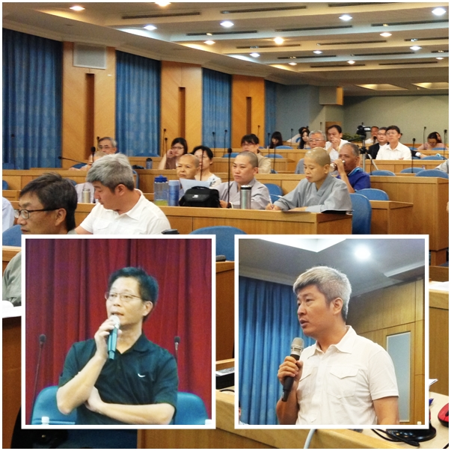
圖六 與談人林佳正和何宗勳

何宗勳(反賭博合法化聯盟執行長)：
我在做社會運動之前是從事廣告業，在廣告期間都是做選舉廣告，在很多場合裡面跟各種不同政治人物，包括財團都很熟，所以我對於財團跟政治人物在想的一套都很清楚。所以我今天不會談促賭、反賭。我就純粹談民主倒退、政治現實、賭場在台灣的高風險，還有反賭聯盟未來的策略。我簡單的跟各位說明，第一點，台灣其實大家都很清楚下一步可以走的就是民主深化跟民主鞏固，但是從博弈公投這個最重要的公投開始，現在各個縣市都有地方公投，等於說台灣未來很多的公共政策都會回到公投來進行。可是從澎湖到馬祖的博弈公投是對台灣民主做了最壞的示範。從行政干預到放任幽靈財團的為所欲為，還有違反行政中立和媒體操控等，都是讓台灣民主倒退、非常可怕的地方。而這些事件在2012年7月7日公投前，我已經跟高檢署跟廉政署控告馬祖地方政府，所以現在進入到司法程序，包括等一會兒要發言的馬祖觀光局局長，他在公投期間公然進出財團辦公室，被媒體拍到都是清清楚楚的證據，我想這個部分就是剛剛一些支持賭場的很多學者說的「台灣的政治問題黑暗重重」，我們就可以看出這個倪端。
第二點是政治現實。在2013年4月22日釋昭慧法師去見過馬總統，然後在5月份也去見行政院江院長，在這段時間我也跟很多國民黨的有決策力的高層私下談過，總結幾個重點，今(2013)年博弈法絕對不會過，明年不知道，但是立法院第八屆2016年之前絕對不會開放本島賭場。雖然儘快開放是所有的財團最渴望的，我告訴各位不可能，因為這個已經經過判斷了。所以最有可能是2020年之後才開放。如果財團要好好投資不計成本的話，現在可以慢慢投資沒有關係。
第三點是台灣賭場已經錯失賭博發展的商機，也就是說台灣的賭場是高風險的。因為我的一個學生在台灣一家非常有名的廣告公司擔任高階主管，他告訴我在2012年7月7日馬祖博弈公投的前後，已經有兩家到三家真正的國際賭場透過他來台灣進行考察。考察的結果他們內部的專業評估認為我們台灣因為政府無能、行政效率不彰，加上政治惡鬥，還有反賭力量很大，所以正規的大規模賭場已經放棄台灣了。像加拿大在前幾個月剛通過反對賭場投票，以一票之差否決了賭場，再加上周邊國家已經有多座賭場了，而且做得比台灣還好，所以這種正規的大規模賭場今天已經放棄台灣了，剩下什麼的公司還在猶豫呢？剩下的是一些幽靈財團、一些政客、一些投機企業，他們想說反正到時候開個小賭場小賺一下就好，不可能會有外國人會來這間賭場。這是個很專業的評估，我當然要保密。
第四點，反賭聯盟絕對不會停止反賭，在未來的三年反賭聯盟初步已經有兩條路線及十個策略在進行。第一條路線就是阻擋博弈法。各位想想看國民黨裡面討厭賭場的，不是沒有，而且非常多，否則馬祖縣的立委陳雪生，好不容易當上了一個交通委員，以為本會期即會闖關博弈法，結果沒有。下個會期會過嗎？下個會期不可能審的。在國民黨自己內部也判斷，賭場的問題比核四還要複雜，而且牽涉到道德，牽涉到國民黨能不能繼續執政的形象問題，怎麼可能會在這麼短的時間內通過呢？所以這些財團透過一些名不經傳的民調跟輿論，其實他們只是在做困獸之鬥，但是要移轉大風向是不可能的。所以我想當初楊綏生先生說他不會競選連任，可是現在不一定，明年2015年，不一定會選連任，有可能會因為我們局長會鼓勵他繼續選，要不然沒有連任很可惜。
澎湖在2009年公投失敗之後，所有促賭的立委、政客全部都下台，所以在2016年準備二次公投，他們找了代理人但不敢自己站出來了。當然我對澎湖還是很有信心的，因為澎湖剛被評選為全世界非去不可的地方，是個非常有光榮感的地方。有兩個光榮感，第一個就是反賭成功，第二個是被全世界非常有名的旅遊機構評比為最具有光榮感的地方。我認為澎湖還是會有機會再反賭成功。但是如果下次澎湖反賭失敗，金門緊接著就會辦公投了，金門已經等了多年了。我也很清楚，如果澎湖公投成功，金門再公投，財團才比較有可能投資。但是財團還是希望眼前不會選上馬祖，所以馬祖終究還是很慘的。
在反賭策略上，基本上聯盟是不能公開的，因為這才叫策略，才叫最高機密，所以我今天就點到為止。
總結，我認為民主倒退、政治現實跟賭場在台灣的高風險等因素，就算你要蓋賭場，就算博弈給你過，也是十年之後。要投資多少，那個時候的變數多多，包括近期日本也有可能會蓋賭場，所以台灣不可能有這個機會的。所以我總結，如果台灣真的不幸十年之後蓋了賭場，也會應證一句馬祖的媽祖自己所說的。因為在博弈公投之前我有去馬祖的黑面媽祖抽了一支籤，我問「萬一不幸蓋了賭場怎麼辦？」，祂給我那根籤是說：「孤燈寂寂夜沉沉」，祂說沒關係，如果蓋了賭場，就是燈火微微亮著，可是沒有人去賭場，還是很淒涼的。如果你不相信我講的話，可以去問馬祖的黑面媽祖。

劉德全(連江縣觀光局局長)：
我想先感謝大家，如果沒有博弈產業，在座的百分之九十來賓對馬祖會是陌生的，甚至是不會去馬祖的。馬祖在大家的心裡可能都不是這麼了解，但是由於博弈產業起來以後，慢慢地大家對馬祖有所了解。最近去過馬祖的訪吝大概都會聽到兩句話，一個就是「馬祖卡蹓」。馬祖卡蹓就是去馬祖玩，但是現在是聽到，卡在松山，留在馬祖，很清楚地知道她交通的不便利。另外一句話叫做「關島之旅」。關島之旅一般認為去關島玩是非常好，但事實上不是，是你去馬祖旅遊的時候，你可能被關在馬祖一天、兩天甚至三天，這是馬祖發展現階段面臨的一個非常悲哀的狀況。我們連江縣政府齊力的利用各種的機會、各種的場合跟中央來做各方面的爭取，但中央的投資跟事實上有很大的出入。所以經過多方的研究後，我們認為接下來一個博弈的產業可能是馬祖未來勢必要去推的一個方向。
所以我今天很簡單的跟各位做兩點的報告，一個就是馬祖為什麼要走這個博弈產業？第二個就是博弈產業在馬祖的可行性跟成功的機率有多大？我剛剛談過馬祖卡蹓的問題，很顯然交通是我們現在面臨到進馬祖跟出馬祖最大的一個問題。但是如果未來有博弈產業，我們初步推估光是一家博弈公司的進駐，可能帶來的觀光客大概就有三到五百萬的人次，我們現階段十幾萬的人次進出馬祖的容量就形成了問題的情況下，未來博弈產業如果要發展，如何解決對外的交通是博弈產業最基本的問題。所以我們希望藉重全世界目前發展經濟跟觀光的博弈育樂業的趨勢，能對馬祖的未來有所幫助。澎湖地方公投失敗以後，我們認為離島建設條例也給馬祖這樣一個機會，所以我們希望中央政府在經費有限，沒有辦法支持馬祖的情況下，能給馬祖一個政策，能夠從博弈的這個區塊對馬祖的未來帶來希望。
第二個就談論馬祖有關博弈產業未來可不可行？有沒有成功的機會？首先從馬祖的面積來看，馬祖非常小，大概只有二十九點六平方公里，這個面積大概比澳門二十九點四只大了零點二平方公里，是台灣的大概千分之一不到，是台北市的十分之一，但是卻比現在世界上所得最高的地方「摩納哥」大概大了十幾倍。所以我們認為在面積上不是問題。那在地理的區域方面，馬祖正好位於福建省福州市最接近的地方，我們的北方有浙江、溫州、上海，這個區域人口將近有六千萬人，這個人數對馬祖未來區位上的發展有很大的幫助。其次，我就談談到底有沒有人願意去馬祖做這方面投資，剛剛有人也提到很多財團可能目標都看在台灣、看在金門，甚至看在澎湖。但是現階段我們很清楚，確實有業者非常積極，甚至到馬祖的業者不下於十家，他們都來參與規劃馬祖未來可能發展博弈的方向，去做這方面探路的工作。第三就是在去(2012)年7月7號的公投，我們要確認馬祖居民要不要利用博弈產業來帶動未來發展，我們公投過了，顯然絕大多數的鄉親是希望博弈產業能帶動馬祖未來的發展。
現在我們面臨的最大的一個問題尖，中央政策上對於馬祖發展博弈是不是有非常大的支持？不管是IR或者觀光賭場管理條例，目前行政院的部分大概是通過了，正往立法院送。我們希望除了行政院能做政策的支持，也希望立法院未來能給馬祖這個機會。世界上有博弈相關產業的國家有一百多個，現在也陸陸續續有類似菲律賓或者其他的國家也一直加入，把博弈產業視為未來觀光的、甚至經濟收入的一個很重要的絡脈。媒體報導我們國家近年的GDP成長率連百分之三都達不到，但是周邊東南亞的一些國家，特別是有博弈產業的國家，它的經濟增長並不會有不佳的問題。

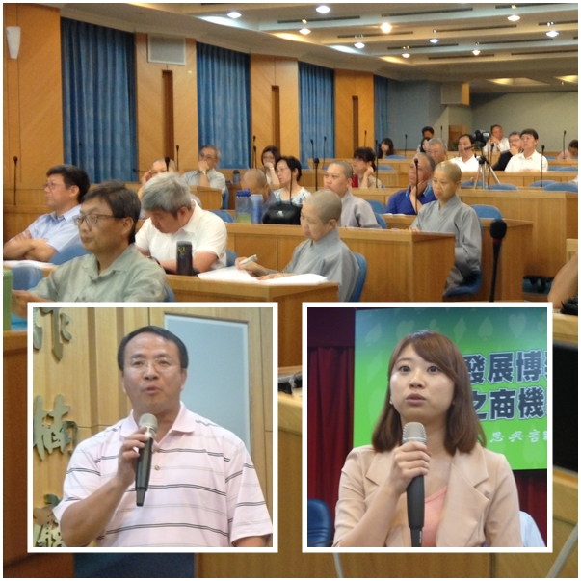
圖七 與談人劉德全和曹雅評

曹雅評(馬祖反賭青年召集人)：
大家好我是馬祖人，我叫曹雅評，現在是學生，今天要面對這些教授或者院長之類的與談人，其實還蠻焦慮的。今天講的大概是我自己參與反博弈過程的想法。我先回應一下現在所謂的百分之五十七的馬祖人都同意蓋賭場的這件事情。因為新聞媒體都是這樣講，我們先看看所謂的民意是怎麼回事，百分之五十七的人是指一千七百九十五票，馬祖的選民總共有七千七百六十二個人，所以今天以馬祖全體的選民來說，只有百分之二十三的投票選民同意蓋賭場。那到底是發生什麼事？為什麼這樣的投票機制是少數人可以決定這件事情的？未來要去承擔這些事情後果的馬祖年輕人如何在這件事情發言呢？
我們來看一下接下來發生什麼事？公投是怎麼回事？剛剛何宗勳先生也談到公投其實是一個上位者偏好的一種操作手段，其實我們可以從全國性的公民投票跟離島建設的公民投票裡面看到，馬祖的公投並無二分之一條款限制，為什麼呢？為什麼全國性的公投跟地方公投都有二分之一的條款限制？可是全國性的公投它有反向議題的問題，馬祖是十個人投票六個人就可以通過，而這樣子少數人決定的公投法真的是公共的議題嗎？那為什麼要少數人領導公投呢？
我曾經知道一個納粹的事件，就是說為了發展德國的戰爭武器以及讓他們的軍人健康修復，所以進行了一些人體實驗。那麼國家可以為了醫療科技的進步與發展，將弱勢者黑人或者囚犯作為人體的實驗品？我不知道你們贊不贊成這件事情，可是我想反問的是，我們今天可以為了經濟發展，把離島作為博弈白老鼠的實驗品嗎？我們來看一下所謂台灣博弈的立法心態，是怎麼樣把離島作為博弈白老鼠？我們的立法心態就是想說因為賭場是國家經濟的來源之一，但是開設賭場之後會對當地有劇烈影響，因為離島具有地理上的阻隔效果，對整個台灣的青少年以及社會治安衝擊較低，但是請問一下你們有考慮到馬祖的青少年跟社會治安嗎？我們離島人不是人嗎？
現在的博弈執照數不設限，它是依照國際觀光賭場度假區而設置，所以代表說以後如果博弈草案通過了，也不是只有馬祖可以蓋賭場，只要設置國際觀光渡假村，哪裡都可以附設賭場這件事情，各個離島都可以，各個離島互相競爭，請問各離島的競爭性在哪裡？彼此競爭之後馬祖贏得了其他地方嗎？到最後馬祖又剩下什麼？我們看沒有博弈管理局的博弈專法，可以知道博弈專法裡面其實還有蠻多的漏洞，就這樣子的博弈專法還有現在的政策，就想要在離島做為一個示範或者是實驗區的話，對身為一個在地的未來可能要承擔這些事情的年輕人來說，是一件蠻傷心的事情。
再來我們談馬祖公投的動力。其實這次的博弈公投還蠻多人都認為說我今天是去投一個交通建設我就可以怎樣、怎樣的。確實馬祖有交通問題，主要的問題是因為103年要實施精兵制，馬祖有撤軍的焦慮。我們的產業還沒有轉型，可是其實現在的觀光人潮增多表示產業轉型已經逐步在進行了，當然還有一些其他的問題。對我來說博弈產業其實算是政府想要卸責、迅速解決問題的一種方式，政府投入可以讓博弈的福利資金取代，對地方政府來說它是把問題交付給財團，以後未來的問題全部都是由財團幫我們解決，那它在執政期間可以順利達到所有的績效，未來中央可以用博弈的福利金取代對於地方的福利支出。
我們接下來看博弈產業對在地有什麼影響。其實馬祖為什麼今天出現這樣的問題就是因為撤軍。我們長期依賴軍人的經濟產業，所以今天面對這個問題，我們選擇博弈這個產業，是不是再一次的循環了這個的問題。其實我們沒有解決馬祖真正的在地產業問題，只是再一次的把這樣的產業放進來。當我們競爭不過其他的離島的時候，我們同樣又出現這樣的焦慮 -- 「沒有人要來…」，可是我們賭場已經蓋了，離島的脆弱就是不可恢復性，離島的生態和觀光的資源是不可恢復的，賭場這樣大規模的興建是沒有回頭路的。再來是人口結構會因為賭博產業而產生大量的改變，影響到政治，還有社會關係的消失、信任感消失。還有社會網絡支持，有一些比較弱勢的家庭或是老人家其實它可以在社區裡面，因為從社會網絡裡可以得到一些的資源，所以不會有很多的獨居老人發生意外，因為附近的鄰居可以很快的發現問題並給予協助。可是當這樣子的人口結構改變之後，彼此之間信任感跟社會網絡會逐漸消失。
再來就是博弈產業帶來大量人潮與過度開發，是跟我們現在馬祖準備要發展的人文或是生態旅遊是產生很大的衝突。馬祖的居民跟海洋文化息息相關。我們大家在新聞上看到的觀光特產，像是馬祖淡菜、馬祖佛手，這些東西其實跟我們的海岸線很有關係。我們今天在開發的地方把我們的海岸線都弄掉，請問馬祖居民的生活跟海洋之間的關係是不是又產生更多的距離。再來這樣子的發展之後，房地產會開始炒作，物價會上漲，我們在台北可能有一些年輕人生活收入是22K，我們付不起那裡的生活成本，可是至少我回到馬祖之後，我還可以買得起馬祖的房子，或者是我還可以在地生活。可是當物價上漲之後，我連回到自己的家鄉去買一棟房子就根本買不起，就跟在台北一樣。
博弈產業也是一個資本集中的過程，貧富差距更加擴大。剛剛葉智魁教授也講到我們在地小資產生意其實根本敵不過這些大財團大飯店，因為這是觀光賭場渡假村附設飯店，那小商家做小吃怎麼去敵得過這些大飯店？除了區域性的犯罪、社會性問題增加之外，可是我們最在乎的是如果博弈產業進來，這個地方已經不是馬祖人生活的地方了。
最後我們思考博弈行為跟觀光賭場有什麼差別？我想破除一些大家覺得說博弈就是自古以來的賭博行為而已。可是觀光賭場是什麼？因為我們平常偶爾跟朋友玩一些賭博的小遊戲。可是當賭博合法化後，變成說我們進去一家賭場去賭博，這就是賭博行為變成一種商品。我們知道賭博的時候最有資本的莊家其實是收穫最多的。我覺得最該思考的一件事情是GDP上升就有更好的生活品質嗎？我們薪水雖然漲了，可是生活成本也相對提高，可是我們的生活環境卻沒有更好的生活品質，彼此之間產生更多的距離，這是我們要的生活嗎？到底我們要的好的生活是什麼？
再來，以馬祖來說，我很想問的是我們在地人真的準備好了嗎？我們在地人對於馬祖的博弈產業整體評估是什麼？這個環境的承載力夠嗎？遊客量進來的負擔會如何影響居民的生活？我們還看不到這些後果，為什麼要現在答應你來這裡蓋賭場呢？這些後果都沒有分析清楚，也沒有評估整體的配套措施？就像劉局長剛剛所說，因為博弈產業之後大家開始看見馬祖，可是現在馬祖觀光人潮開始越來越多，也出現交通上本地人訂不到票的問題。現在馬祖應該面對的是觀光人潮來了之後，我們能夠怎麼提升我們在地的品質？台東它也有交通的侷限，可是台東花蓮的觀光發展還是有一定的人潮進入。那我們應該如何去改善在地的觀光品質，如何去規劃在地發展整體的觀光生路，我覺得這才是我們現在應該面對的問題，而不是每天都在想博弈這件事情。

王輝煌(東吳大學政治學系教授)：
剛剛聽了來自馬祖的曹同學的意見，確實有很多感受，但是我想跟曹同學說一下，絕對不是我們本島人把你們當作白老鼠。事實上，本島人也常被當作白老鼠，因為像美牛、瘦肉精、毒澱粉等，我們也都是被當作白老鼠這種沉痛的經驗，所以不要太難過。我想從我的本業的背景來談一下博弈的問題，剛剛很多先進包括王健全副院長還有林佳正教授從產業的觀點來談所謂的國際渡假村(IR)，我覺得說台灣在產業上我們目前的發展是碰到一些很悶的狀況，但是百廢待舉並不表示說台灣沒有機會可以再進一步發展。
譬如在雲嘉南地區等傳統農業大縣，在五都改制以後，他們都知道他們的位階有邊緣化的危機，所以幾個農業大縣都有共同的想法就是發展所謂的慢活城市，作為中北部的後花園，他們也想說把農產品進行外銷。但是因為我們沒有行銷通路，也欠缺品牌。我們自誇水果王國，可是我們的產品卻沒有辦法用自己的行銷通路打到國外去。如果我們這些農產品能夠用自己的力量打出去的話，我們農業的產值會像目前這個樣子嗎？
再談新加坡，剛剛幾位先進談到說整合型的國際渡假村概念，當然包括會展、演藝、主題樂園、飯店，我們都知道新加坡做這麼好，是有一個很大的優勢就是她本身是東南亞貿易、金融的中心，她的基礎設施是非常完善，這是一個很重要的一個先天條件。另外，新加坡在規劃對外來招國際標的過程裡面很重視招標的品質。那我要講的是，一個官僚的團隊怎麼樣能夠要求它在開國際標公開招標的時候能夠要求品質，台灣的政府官員在招標的時候基本上很少用這種以品質作為內涵的招標程序，我們大部分都是用所謂的最底價來競標。為什麼行政部門很喜歡用最底價來競標呢？因為它比較不麻煩、比較不會有爭議，當你涉及到品質的時候呢，到底品質什麼不好定義。所以你要有一個很穩定的官僚權力機構，他的執政團隊成員要很穩定，他對品質的認定要有換算的標準，否則只要不同的行政院長上台，不同的總統上台，不同的部長上台對品質的概念就會有差別看法，這樣子要怎麼樣去進行高品質，而且是整合型的IR的投資開發，我覺得這問題很大。
最後一點是馬祖跟澎湖的基礎設施，目前只能飛小飛機，道路、飲水、電力還有其他的公共服務系統，都需要政府再做很多的投資。所以不是只有財團要投資而已，我們政府也要做很多投資。問題在於是由中央政府來做，還是由地方政府來做？通常是由中央政府來買單，地方政府本身沒有籌資的能力。將來整個博弈產業的風險是非常大的，景氣好的時候它的收入可以很高，景氣不好的時候它的收入可能會有問題。所以在這個過程裡面，中央政府或地方政府，怎樣跟地方博弈產業投資的財團去協商？如果說我們的執政團隊沒有像新加坡那麼樣穩定的，對於公權力有一個非常清楚的概念，換個人執政就換了腦袋，甚至有時候經常會發生換了位置就換了腦袋這種現象，我覺得無論是在澎湖、馬祖或是本島，我們在發展博弈產業的時候所產生的問題是非常巨大的。

蔡秀涓(東吳大學政治學系教授)：
我的領域是在政治系，主要關切的是幾個有關轉型的一些問題。今天馬祖博弈公投這個議題之所以產生，它的原因是什麼？它要解決什麼問題？其實剛剛很多的先見，都提到馬祖有可能建立博弈的第一個原因是因為是離島，第二是因為戰地。因為現在局勢已經改變了，在這種情況下，為了解決這樣一個過去歷史造成今天馬祖的困境，我們就開始思考要用什麼方法？為了解決這個部份，中央政府就用了離島建設條例的規定，讓馬祖去進行博弈公投，這樣是對馬祖在地的發展，不管就現在或未來，會是最好的選項嗎？還是除了這個選項以外，其實還有更適合的政策？
從一個轉型正義的角度來看，這是中央政府長期以來的行政怠惰，特別是兩黨執政局勢已改變很多了，是不是應該要好好地去思考在轉型了以後，應該要在整個資源的配置上，更加著力在離島上。用馬祖做例子，從轉型正義的觀點來講，一個你過去歷史所造成的不公平對待，可能需要補償，或者在現階段或未來應該用國家的力量，去做更多積極地包含財務資源的配置，包含產業的發展積極輔導或等等，而不是把離島馬祖，當成是一個試驗區。
博弈事業是高風險的，可能也是高報酬的，可是除此之外呢？它其實是一個成本高度集中，尤其是負面的成本，比如說犯罪等等很多，它鄰近受到的影響就像一個同心圓，是越靠近那個軸心，它負面受到的影響會越大。它所帶來的正面效益不見得集中，所以它對於馬祖是一個很不公平的對待。
然後政府操作手法用的是什麼？因為是離島建設，我們的公投就可以用不用全國公投的方式，那這樣的情況底下，剛剛我們曹雅評同學也有把投票那個部份list出來，那我自己也稍微算了一下，我是比較好奇7762人裡面，40.67%的投票率，那代表6成的人沒有表態，這6成的人是怎麼樣思考這個問題？這6成的人是代表具有合法公民權的，還不包括更年輕的，他們是怎麼想這個問題的？那顯然就是說用這樣很便宜行事的，更犀利一點那其實就是把這幾個離島，某種程度好像是覺得說：「如果你們發展成功，我們就全國雨露均霑，如果沒有成功，因為你是離島，就好像疫區一樣隔離起來」。這是一個不太負責任的做法，對馬祖或幾個離島來講不是一個好的解決方法。
今天主辦單位希望大家可以共同來想想看，除了支持的立場、反對的立場以外，有沒有共同可以找出一個什麼樣的方法，所以這個地方政府應該要更積極一點。第二個我覺得林佳正老師的IR的概念滿好的，因為這樣去吸引國際的商展，但不一定非要有賭場。剛剛林老師提到模里西斯的case是一個很好的方式。第三我認為應該去思考這是一個地區性公投的意義，它的效應未來是全國性的議題，應該放在全國性的位階來思考。而不是感覺上離島變成一個太空膠囊，然後把它封在那裡。政府應該做點事情，不能夠就這樣子任由離島自己去自生自滅。
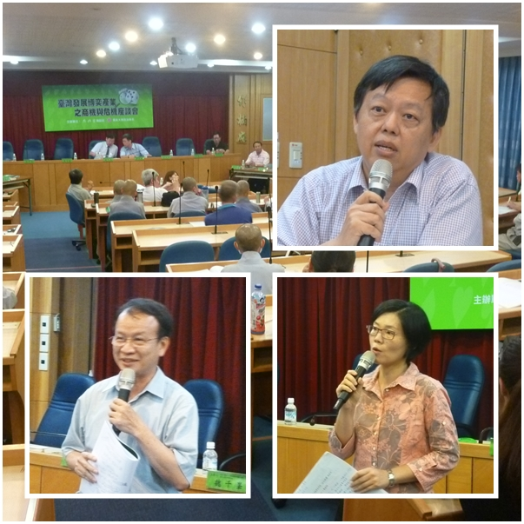
圖八 與談人林本炫(左下)、王輝煌(右上)和蔡秀涓

林本炫(思與言雜誌社總編輯)：
從剛才聆聽到現在，我覺得大家的發言都非常地精彩，尤其我非常讚賞我們年輕人曹雅評同學的發言，讓我覺得我們對年輕人要刮目相看，不要老是說年輕人是草莓族，所以我們應該多多聽聽年輕人意見。關於公投，除了公投是全國性議題還是地方性議題，是否可以操縱之外？公投票票等值其實是不對的，因為年輕人要活在這世界上時間比我們長，他們的票數應該加成，後果承擔是他們，所以公投讓他們一票，我們一票，其實這真的不公平！這個公投愈年輕的人要愈加權。
我是學社會學的，我從社會的角度來分析。第一點就是一個社會的社會政策跟社會發展是不可逆的。剛才有先進講到：「我們可以做個小小的實驗」，但是我們曹同學講到生態是不可逆的，社會的變遷與發展是不可逆的，我們不太能夠像實驗室說這樣行動不太好，然後我們就收回來。而事實上除了生態，整個社會人跟人的關係，整個社會的樣貌它也具有不可逆性。這是一個社會學的思考，跟整個社會變遷發展最基本的，做這個決策的時候，就已經是不可逆的，這也就是我們要慎重的原因。
第二點從社會發展的角度來講，過去三十年前我們都認為現代化是一個方向，各位有沒有注意到我們現在都不用「現代化」這個名詞，因為在三十年前有很大的爭辯，甚至有人寫了一個文章叫做「現代化安息吧！」當時的現代化理論，被人家發現它的骨子裡就是西方化，現代化就是西方化，所以我們現在看到西方所發展的趨勢，不見得大家做的事情就是代表進步的或者代表是我們要的。也就是說世界各國都有賭場，我不能說進步的國家就有賭場，所以我們也要賭場。而且進步這個詞，可能可以再斟酌一下，就跟當年的現代化名詞，大家發現說現代化這個名詞是有問題的，就好像我們二十幾年前說：「各地要設立大型購物中心，才代表進步」，但是大型購物中心這種美式的生活，不見得適合台灣。後期資本主義社會還有一個特性，就是人們很少直接從事跟人們物質生活所需要的，愈來愈多的人從事的是跟我們真正的物質生活無關的，例如那些演藝人員、娛樂、觀光事業、休閒。所謂經濟賭場，這些都跟我們生存條件沒有直接關係的，可是因為後期資本主義社會，它的生產力太高，一小部分直接從事我們日常食衣住行所需要的就好，其他人就去弄一些有的沒有的，這些內需產業鏈愈來愈多，那內需產業有分哪些，要跟不要，其實是可以做選擇。
賭場是種創造內需最快的一種方式，也是最簡便的方式，所以會用這樣的方式讓大家提供娛樂。但是娛樂還是有一些比較好的娛樂，一些不好的娛樂，這還是可以用社會的價值觀來選擇。剛才我們政治系的老師也提到，中央政府把轉型正義的責任，把建設離島的責任推給地方政府，地方政府再推給財團來負擔。那推給財團來負擔，不管是中央政府還是地方政府還是財團，一定要有資本進來。中央政府的錢就那麼多，大家都在搶。那你要吸引財團進來的話，條件是什麼？三十年前，很有名的一個都市社會學者的書就告訴我們說：「你要吸引財團進來，水往低處流，資本往高處流。」你要給他高利潤，資本才會進來。所以計畫都會設特殊的條件以吸引資本進來。你要放任財團炒作房市，地方才會興盛繫榮，政府就可以擺脫蓋房子的責任，給財團去蓋。他老早就告訴我們說：「這是一個定律。」我們放任財團去炒作獲得高利潤的時候，資金才會進來，嚴格管制的時候，它就跑到管制比較鬆的地方。你生態要讓它談得進來，它就會進來，要不然它就往別的地方進去。發展博弈產業的時候，也是一種資本的競爭關係，不是我們想怎麼樣進來就可以怎麼樣方式去控管，很多的部份都可以從這個角度思考。。

魏千峯(思與言雜誌社社長)：因為我們今天是主辦單位，所以我們是維持中性的立場，因為時間的關係，我們現場提問只開放三位觀眾。

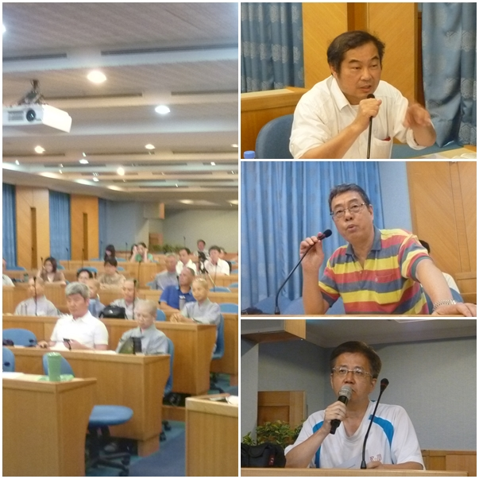
圖九 現場三位觀眾提問

現場觀眾提問
觀眾一：
我叫蔡越南，博弈產業最大的吸引力就是joke，要讓賭客可以發出生理上興奮的痙攣。十九世紀英國大量在殖民地弄馬場去賭博，這個風潮在台灣文獻也有寫，台灣很多財團也想弄這個，可是台灣人民非常聰明，台灣是比中國社會化程度還要高，但是就有辦法解決這種開馬場的方式，難道我們今天的智慧沒有辦法解決博弈嗎？謝謝。

觀眾二：
我是道地的馬祖人，我的年齡是曹同學的好幾倍，我快將近七十歲了，是馬祖第一個到台灣來念大學的，也是第一個在台灣高考及格的馬祖人。我一直在台灣工作幾十年，但沒有在馬祖工作過。幾十年來直到目前為止，馬祖還是一個伸手牌，馬祖現在所有的預算經費，全部都是由台灣來供應的，每年幾十億，馬祖是不是像乞丐一樣？一直向台灣伸手，伸手的時間還要多久？馬祖需要改變。我聲明一下，我贊同馬祖博弈，但是我不是愛博弈，為什麼馬祖沒有便捷的交通？沒有交通，馬祖一切的進步都不要談。現在馬祖的交通比過去好很多，但還是非常不好。所以馬祖的博弈在各位來說，沒有多大的感覺，但是在我來說，馬祖將來的發展必須要有一個藥引，必須讓馬祖交通能夠發達起來，否則什麼都別談。假如今天中央政府，能夠供應馬祖很多財源的話，根本不要發展博弈。所以博弈它只是個藥引，博弈如果實現，也就是說這個可能是十年、二十年、三十年之後的事，但假如那時馬祖的交通已經好了，那麼政府不發博弈執照也可以。
所以馬祖是不得已一定要去做博弈的，因為我們的年輕人就跟我年輕的時候一樣，跟曹小姐一樣，可能只想搬到台灣，這樣念書我才有機會。馬祖人今天在台灣奮鬥有些成果，但為什麼當初要這麼認真奮鬥？因為馬祖沒有辦法供給我們。所以馬祖人不愛博弈但是我們需要博弈，它為一個藥引讓馬祖的交通能夠發展。現在沒有一個人可以拿出一、兩百億給馬祖說：「我把你的機場改變！」，這是不可能的事情。馬祖在大陸海西計劃起來了以後，大部分的沿海起來的時候，馬祖只有被邊緣化。現在，在台灣的財政非常地困難的情況下，不可能再撥一、兩百億去支應馬祖。每年三十億的預算一直都是由台灣來供應，因此馬祖需要改變，在不得已的情況下需要博弈這個注入藥引，所以我希望說馬祖不管是白老鼠、黑老鼠或是灰老鼠，只要馬祖能夠活下去，馬祖人希望大家給他們一個希望，給他們一條路。

觀眾三：
我想不管是支持或不支持馬祖發展博弈，都必需要考慮馬祖後代子孫的問題。可是從現在台灣的出生率這麼低，我們現在的子孫都已經養不起自己的情況之下，他們已經沒有在考慮後代子孫了。如果現代子孫都養不起的話，就不必去考慮後代子孫的問題。大家都想說是不是有其他的方案，但你其他方案提出來後有沒有投資者？如果沒有投資者，那些其他的方案都是空話。我們是應該要給馬祖人一個自己自足的機會，而不是像剛才那位先生講的說：「馬祖永遠是個伸手牌！」。馬祖離大陸比較近，離台灣比較遠，基本上它對台灣的負面影響會比較小，問題就是大陸那邊的態度是怎麼樣？因為很大的客源都會來自大陸，不曉得哪位專家可以提供這方面的意見？

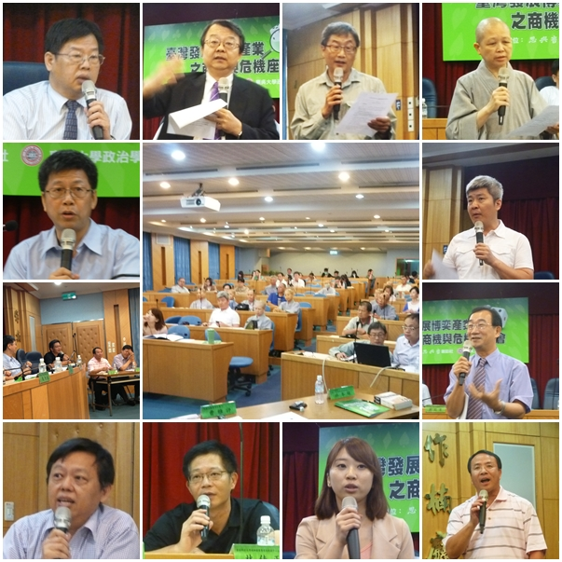
圖十 現場第二輪發言者

第二輪發言/每位與談人發言3分鐘
魏千峯(思與言雜誌社社長)：
現在是我們的第二輪發言，每一位與談人有三分鐘發言，盡量不要超過三分鐘。

劉代洋(台灣科技大學財務金融研究所教授)：
三年半前澎湖公投失敗後，我們開了一些會，會議中有很多的社會菁英，其中有一桌都是法界的，有高等法官、律師等等。澎湖公投失敗後，就有人跟我說：不要氣餒，再努力，再努力。過去三、四年，我帶到三批畢業的學生，現在他們都是企業界高階主管、負責人。因為我在學校有開博弈產業發展的課，所以三年前我帶了53個EMBA的學生到澳門參訪。去(2012)年六月份，我第二次帶了37位EMBA的學生到新加坡參訪兩個新的娛樂城，還有他們的賭場管制局。回來後我要他們分享心得。我真得很想把他們的心得分享給大家，看看我們這些社會菁英有多麼渴求台灣應該要有博弈帶動發展。我們曹同學是到台灣找工作，如果博弈發展後，在馬祖應該很容易找到工作，沒有找到工作就是自己的問題，因為機會太多了。
我想提到5月21日的一個場合，馬祖的發展站上的國際舞台，各位在去(2012)年10月10日之前，我這輩子從來沒去過馬祖，但到目前為止我大概去了9次。馬祖站上國際舞台，最近連續三批，將近30個記者來採訪我，澎湖透過博弈的發展讓澎湖走向國際舞台。我告訴各位，整個中華娛樂的發展現在已經太成熟了，投資下來都是十億美金以上的大金額，創造了上萬的就業機會，這整個的博弈從1991年世界各國就開始發展了，引進了觀光客，帶動了大量的休閒娛樂發展，所以拉斯維加斯博弈快速地發展，其中博弈收入只占了不到一半的總收入，大概45%，絕大部分都是去看表演的門票，不是各位想像中的毒水猛獸。
另外我想談到的是，其實我從去年發現我跟馬祖人穿同一條褲子。馬祖有一個可愛的地方就是馬祖人的團結力，實在讓我佩服到底。我跟馬祖楊縣長講，我絕對會動員國際上的力量來讓馬祖成功，馬祖本身的團結，我相信馬祖有很大可以成功的機會。過去二十幾年在公眾的場合，每一次出國包括這一次，都有很多國際的業者、學者關心，馬祖到底什麼時候會有商機？他們都願意來幫忙，連日本人都告訴我說他們願意來幫忙。因此我告訴各位，成功不應該被制止，那馬祖有這麼大的決心，我認為應該要把握未來可以發展的機會，不要老是當伸手牌。澎湖從1995年預算五十億，稅收兩億，到現在預算八十億，稅收還是兩億，所以要讓地方發展事業，讓地方自己成長茁壯，站上國際舞台。

葉智魁(東華大學觀光暨休閒遊憩學系教授)：
我們好像講得離島很可憐，尤其是馬祖，各位知道馬祖的平均所得、納稅所得是多少？九十萬。他是排名全台灣前三名，金門好像是第四名，離島沒有這麼可憐。台灣可憐的縣市多的是，這個是非常不公平的一種方式。全台灣每一個縣市前後任的縣市長、首長都要蓋睹場，如果真的開放在離島，誰要去馬祖投資？其實我們最擔心的是未來睹場會蔓延到本島。
當我們博弈管理條例通過的時候，第二天記者去採訪金沙總裁時，他說離島想都不要想，他只想在本島開而已。另外就是要來馬祖蓋賭場的那位仁兄，在台灣登記資本額只有一百萬台幣，在美國登記只有一萬塊美金，他要投資四百億、六百億，開什麼玩笑？我想這個是謊言一大堆，包括我們學界也是一樣，在2009年博弈管理條例通過時，很多學校都說要開相關的科系，有一所國立大學就找來一個所謂拉斯維加斯博弈管理學院的院長親自授課。那個院長聽起來很大，結果他只是一間小補習班的負責人。我們的學校為了招生，國立大學為了招生竟然用這種方式，還有其他的相關的學校也是一樣，為了招生他們都可以用偷拐詐騙的方式，這是非常離譜的一件事。
剛才也提到說現在國際發展博弈產業的狀態。美國拉斯維加斯本來是世界第一，現在被澳門追過去了。為什麼全世界各國都要開賭場？我們剛才也提到愛滋細胞你要不要？給你一個好了，它蔓延下去了。我們試試看，癌細胞種下去，我們給你一些錢當做補助，讓你去治療，可不可以這樣？這是不可能的一件事情。另外我再舉一個簡單的例子好了，彩券的經營商可以得到多少錢？他的銷管費用是百分之13.2，發行商大概賺百分之5。營業額的百分之5就很高了，你知道我們的博弈專法裡面廠商可以拿多少嗎？我們中央抽稅百分之7，地方百分之7，百分之86是歸賭場的財團，天下哪有這種事？我們的博弈專法到底在搞什麼？我們等於是透過公權力讓財團去壟斷，你說離島不要向中央伸手，但這個不是另外一種伸手嗎？而且你是透過公權力把錢集中到少數的財團那裡，不是分給人民，這個是在搞什麼？其實還有很多的數據，不是像大家所想的那麼簡單，非常地複雜。

釋昭慧(玄奘大學文理學院院長)：
我做幾點補充。
首先，我相信劉代洋先生說的那些菁英和擁有決策權的人，的確蠢蠢欲動。但是我們既然是一個民主社會，是不是也該聽聽人民以及廣大受害者的聲音？這才符合民主的法則，對不對？否則它就叫「菁英政治觀」。
第二，馬祖先不要高興！你想想看，財團說要提供馬祖一所國際級的大學，但是台灣到105年將會少了數萬個考生，所以大概有二、三十間大學倒閉。我不知道馬祖根據什麼條件，可以建一座國際級大學，提供每位縣民每月八萬元。加在一起每月發放五億元，這不是「伸手牌」嗎？這是不可行的。
第三，說「走上國際舞台」，好像是件很光彩的事情，別忘了：賓拉登也走上了國際舞台。
再來就是，為了交通就可以ABC，那為了交通可不可以殺人？不行對不對？「為了什麼，所以可以什麼，」這中間總要有些合理論述。
最後，就是擔心「陸客」的問題，起先馬祖方面說，只要開賭場，福州就會率先表態，同意馬祖開設賭場，願意成立一個博弈特區。但是，最近北京政府表態，不准他們的人民到台灣來賭博。我們各位想清楚，台灣有很多觀光產業依賴大陸，想讓陸客來金援我們的賭場，將會造成觀光業的鉅大的損失，不可不慎。

何宗勳(反賭博合法化聯盟執行長)：
剛剛劉代洋教授說很多法學界支持博弈，我昨天跟一大群法律人吃飯，剛好有一個律師從美國回來，他說他去拉斯維加斯看了一下，發現經濟很慘。有一位剛從菲律賓回來，也發現很慘。就如同剛才葉智魁教授所講的，財團在西方吸完了利益以後，移到亞洲國家。就像美國賭博業已經蕭條，所以為什麼加拿大在今(2013)年年初時，以三比二否決了蓋賭場。其次，台灣澎湖的公投反賭成功之後，我在中國的某一個網站貼文章，發現台灣反賭成功，中國並沒有很高興。而且在幾年前，為什麼澳門賭場會發生問題？是因為中國用陸客限制到澳門，用政治控制澳門，所以澳門才不會像香港這兩、三年，民主運動蠢蠢欲動，所以不要期望中國開放，即使開放也是控制台灣的下一步，而且中國為了澳門已經付出好幾千億慘痛的代價了。
再者，台灣的博弈法就是一個政治政策，它不是說你想怎樣就怎樣，背後是政治在操作的。因為國民黨已經很清楚，他不會像陳水扁這樣講三不一沒有。馬英九自己講的，在立法院第八會期也就是2016年之前，本島不可能開放博弈。下一任總統不管是國民黨或民進黨，如果用政治判斷，也不會在第一任的時候，通過本島設賭。2020年之前，這些財團也不要想了。博弈引發的爭議在台灣一定會引起廣泛的爭議，執政黨現在無能問題滿頭燒，他們不會笨到這個地步。何況民進黨也反對賭場，親民黨也反對賭場，台聯也反對賭場，這些我們都已經拜會過了。如果要蓋賭場，政治上沒有通過博弈法這一關，就算給你博弈法過了，也還有實施細則，還有環評，大家以為馬祖金門澎湖蓋賭場不用環評嗎？環評那麼好過嗎？台灣要蓋賭場，十年內是不可行的。

王健全(中華經濟研究院副院長):
其實我跟林先生很像，我也不是那麼贊成博弈，但我覺得要給馬祖或台灣一點機會。剛剛很多人講說我們不相信政府，我們又希望政府有比較大的作為，出來做一些什麼事情。但台灣現在政府的債務已佔GDP四成，已經到了舉債的上限了。剛剛有人講說琉球經濟做得很漂亮，但現在日本的債務已佔GDP的260%。台灣如果再舉債下去，可能就是下一個希臘。我們現在能做的只是一些法規的配套管理制度。事實上台灣沒有錢了，可能不只是離島，連本島都要自求多福。其實馬祖的條件比澎湖、金門都差很多。金門為什麼好？因為金門的金酒一年有兩百億的收入，馬酒大概只有兩、參億。馬祖比較沒有永續發展的條件，所以需要有一個催化劑、一個藥引來吸收，為什麼？馬祖要發展人文、發展觀光這些產業，如果沒有好的交通，很多都是白搭。只能在目前情況下，來規劃一個較大的出路。
我們有時候講博弈都是比較負面思考，這個東西不要來，這是愛滋病。話說回來，我們應談給自己一個正向思考的機會。今天如果有這個產業，會創造更多的就業機會。事實上馬祖如設立博弈場業，就業機會將增加五仟、一萬人，裡面有一大半是提供馬祖當地人的就業機會，馬祖的子孫就可以不用飄洋過海，至少有些溫飽的機會，這才是比較正向的思考。
還有一個大家講說社會或環境不可逆，為什麼？就產業而言，環境可能是不可逆，可是現在最大的問題是在全球化的時代，你自己沒有發展就會被邊緣化。大家看我們的人才，現在為什麼薪資是22K？各行各業的薪水都偏低？教授薪水月薪10萬來說，但是香港及新加坡都已經月薪40萬了。現在台灣一流的人才跑到香港及新加坡，再到美國、澳洲、大陸，最後才回到台灣來。台灣自己沒有發展，人才就先跑了，然後整個產業就空洞化了。就最近的情況，我們的動漫產業沒起來，我們的數位內容沒有起來，韓國的數位內容起來了，他現在要買台灣的遊戲橘子，我們自己沒有發展起來，我們就說拜託人民要愛國，千萬不要賣給南韓人。可是這個公司如果快倒了，她進步不是很好的時候，但是國際對手要買她時，我們可不可以愛國心為理由不賣？現在是不可逆的時代，但是也是全球化時代，不進則退。台灣的人第一個跑光，第二個人家會來購併你，你事實上更沒有機會。
最近美國商會也給台灣一個警惕，台灣沒有在do something，你下一代會沒有機會。但是我們一直這個不要那個也不要。我在工商時報寫了一篇文章叫「其實你什麼都不想要」。所有的產業都不要的時候，我們下一代有什麼前途？我有好的位置，我有好的薪水，我也有房子，我什麼都有了，但是我們下一代薪水很低，所得很低，事實上都沒有機會。我覺得博弈只是其中一個產業，但是其他例如教育醫療的開放等，都是給台灣一個機會。我們有時候不要太負面思考，必需正向思考，產業就會有新的機會。太多的弱勢族群，沒有移動性的人，是需要政府關懷的。我們需要一些信譽，帶他們走向一些新的不同道路。如果我們什麼都不做的話，我們已經幫下一代決定他們的未來。或許大家打個問號，到底下一代好不好？我也很難告訴你。我當然知道博弈有很多的壞處，但我們來做一個實驗，不應該說是一個白老鼠，而是說 find the way out。

劉德全(連江縣觀光局局長):
首先，由於大家對博弈這個產業的重視，馬祖今天已經受到很多的幫助了，觀光客增加等各方面條件的改善，就已經有所幫助了。其次，馬祖雖然是一個離島，但我們時常是以台灣來看馬祖，這對馬祖來講是非常不公平的。希望與會的貴賓未來能夠有機會，利用關心這個博弈產業的時候，也到馬祖走一走，了解一下馬祖。對於馬祖未來可能要走的博弈發展，如果要建言，我們很樂意來做相關的配合。再者，剛剛有提到大陸相關單位對馬祖設立博弈特區的不滿，特別是對賭博這一環節，是反對的。基本上，大陸是社會主義國家，對所有地方的博弈，應該基本上都是不歡迎的。我們馬祖政府認為現在的IR(國際觀光渡假區)規劃是5%是博弈，95%還是育樂城相關的飯店、便利店、遊樂設施、觀光設施等。我們歡迎大陸以及世界各地能夠來參加馬祖觀光遊憩的推展。最後我希望大家能給馬祖一個機會，希望馬祖未來的博弈發展有機會成功，這樣不但能帶動馬祖的經濟，也可以帶動台灣現階段低迷的經濟。
曹雅評(馬祖反賭青年召集人)：
我對剛才大家的回應做一些回覆，第一點就是關於剛才劉代洋教授說，澎湖因為博弈公投而躍上國際舞台，馬祖也因為博弈公投躍上國際舞台，其實我們可以很清楚地看見，為什麼會躍上國際的舞台呢？因為它本身的在地資源有一定可以吸引人的地方，而是過去我們在行銷上沒有做得很好，變成說好像因博弈這個爭議，然後躍上國際舞台。第二點因為我是馬祖人，所以我很清楚地知道馬祖的交通問題，因為我也是會被關場，有時候因為急事會被滯留，我可以很了解剛才那位馬祖大哥的感受，有時候的確是用台灣的觀點，來看待馬祖這個地方。但當我們躍上國際舞台之後，馬祖的縣民只有1萬多人，可是最近的觀光人潮最高已達到12萬人。高峰的時候，在地的居民變成訂不到機位。
還有一個我可以理解，剛才馬祖這位叔叔對在戰地任務時期，離鄉的感受，那時候在馬祖的確很辛苦，可是我們必須想，為什麼我們那時候要離鄉？因為戰地任務時期，我們是做為保衛台灣的前線，我們不是乞丐，我們的人民也有繳稅，馬祖的人不是說不繳稅，可是我們的稅可能繳得比較少，我們人也比較少，我們怎麼會去用我是乞丐，跟大家伸手要錢這件事情來形容馬祖？大家都是納稅人，可是我們的稅制平均分配，我們有錢的人繳稅，前陣子不是也有新聞，有錢的人繳稅繳沒多少，那為什麼今天國家財政會出現狀況？是不是稅制的不公平？我們必須去思考，馬祖不是乞丐。因為我之前是讀社工系的，知道國家本來就應該給予人民基本的福利，我們不是乞丐，我們也有繳稅。
馬祖博弈這件事情，凸顯出來的是，馬祖在地的問題被忽略。現在大家都在討論說，博弈有多好，博弈可以帶來多少經濟效益，可是誰真正地正視了馬祖現在的處境跟問題。大家覺得博弈的商機，好像可以帶來什麼，可是誰又在乎馬祖人現在的處境和它現在的交通問題？還有戰地任務結束撤軍之後，它發展的焦慮，誰去正視這些問題？反而大家都在吵博弈，以為博弈就可以解決這些問題，大家其實只是想要在博弈裡面，爭取到更多的利益。我們可以很理解交通這件事情，是為什麼？其實我也不責怪今天贊成博弈的這些人，可是因為博弈這事，真的凸顯了在地的問題到底是什麼呢？機會是給在地準備好的人，可是我們什麼都沒有準備好，就想要這個機會，那真的是把我們拿去當作試驗。

林佳正(雲林科技大學城鄉發展暨環境規劃中心主任)：
博弈公投過了，不代表一定要發展博弈，我不知道大家認不認同這種說法，好像你已有博弈事業發展的入場門票，但是你究竟有沒有足夠的條件去發展？我提供另外一個觀點，何宗勳先生說的沒錯，因為現在法案都還躺在那邊，我們也很清楚到底這個政治運作會怎麼樣？這個時間相當冗長，我也認同如果在2020年，博弈能夠真的settle down來講，已經是很不得了了。博弈公投通過了，現在該做的焦點不是在賭博，而是如何利用這樣的結果，先來爭取基礎建設的資源，我覺得這才是馬祖真正要面對的。不管是馬祖或金門，不管博弈或者要發展觀光產業，你們本身的基礎建設夠不夠？水的問題、電的問題，這些對未來的觀光產業都是必須的要件。博弈事業發展假設所帶來龐大的旅遊人口，如果連這些基本建設都不去考慮，這都是假的。大家都在談新加坡MICE產業與博弈發展，卻很少人在談他們為了供水的問題，也同是投入了龐大經費進行海水淡化廠的設置。剛剛有老師提到，整個政府該投入多少資源？環境保護方面，該怎麼樣去規劃？這都是必須整體來看的。
為什麼我今天到現在我不特別談博弈？因為還有很多問題，不能忽略馬祖有很好的海洋生態資源。本人剛剛討論IR的時候，是把馬祖設定為休閒觀光產業，戰地文化、海洋生態與文化保存資產是主調，根據這個主調，馬祖後面到底哪些產業可以衍伸出來的？金門或馬祖都有一個很豐富的戰地文化，這是賣點，怎麼去發揮它？當然發展要有順序，基礎建設怎麼起來？像現在馬祖縣政府跟觀光局還在negotiate有關機場的擴建規模。觀光局要給你3C級的機場，你不要，你要4C級的。3C級跟4C級跑道規模除了關係到起降飛機的大小與載客量，更大的問題還涉及環境影響衝擊與評估方面的問題。起降跑道規模過於擴大，北竿就要透過炸島填海增加跑道長度，這樣馬上就面臨海洋生態遭到破壞的問題。所以整個事情沒有這麼單純，光一個機場這樣的基礎建設要設定多大的規模？就會影響北竿區域的整體的海洋生態環境，那個問題太大了。我們今天大概只是在談博弈這個產業，可以賺多少錢，事實上裡面還有很多問題。剛剛我認同何宗勳先生的說法，2020年要落實執行，可能不是那麼容易，像我們環評問題也好，或者生態維護問題也好，這都是必須要整體考量訂定決策，而不能僅僅片面只看博弈發展。

王輝煌(東吳大學政治學系教授)：
我們現在談政策的問題，可是我覺得我們國家這幾年在公共政策上有很大的問題，就是官僚的治理能力。我們整個的行政體系到目前幾乎是已經僵化了，它不是一般行政學者所說因為是政府部門所以僵化了，這是我們台灣在解嚴之後整個官僚體制，藍營內部和綠營內部很多高層自己在動員，把這些官僚弄得四分五裂，造成我們國家治理上很大問題，這個是我們國家在公共政策上特別要注意的一點。
剛剛王建全副院長講的，我們應該要冒險，應該要去發展一些新的產業，我完全同意，但是博弈產業相對於我剛剛講的我們農產品能不能弄個品牌行銷？農產品用品牌行銷，我相信它的難度比博弈產業還難，可是它的負面效果低很多，我們雲嘉南三個農業大縣有多少農業人口？如果能夠把農業產品發展開來，那個產值可以增加多少？整個鄉村社群的整合可以帶來多少效果？這是我們大家更應該去思考的問題。

總結
鄭政秉(雲林科技大學財金系主任)：
今天座談會整個進行方式是平和理性的，我們聽到很多有創意的觀點，也聽到對博弈有不同立場的觀點，其中有學者、有運動者，也有我們的行政官員，還有馬祖在地人，我想大家的收穫都很大。我之前已閱讀了很多文獻，譬如像葉智魁老師和劉代洋老師的很多文章都很精采，但這些文獻有一個共同特點就是大部分都是引用別人的研究結果。我們自己對博弈的研究，還有很多深入的空間。像今天有很多很好的觀點，譬如說林佳正老師所提到的模里西斯的case，特別講到IR產業，那到底這種設施有沒有辦法在馬祖或台灣的任何一個離島成功存活？這些問題都需要更精細的論述。又如葉智魁老師把賭場類比做癌細胞，但是如果從嚴謹的學術論述來說，他要有更精細的論述。剛才我們的釋昭慧法師也特別提到，我們不同的人各司不同的職，運動的人就繼續去推動，跟利益相關的人就繼續去推動政策。但是因為今天在場也有一些研究生，也可以把今天所提到的議題做更深入的研究。論述是必要的，不管是我們對事實的了解，對往後理念的推動，甚至博弈產業即使在2020年後有可能成功設立，那後面也需要很多的努力。我做為一個專輯策劃人，我先在這裡跟各位致謝，希望未來思與言可以收到很多很好的稿件，那麼本專輯不管是在學術上，還是政策上都會對博弈產業有一定的影響力。

魏千峯(思與言雜誌社社長)：
台灣現在普遍充滿焦慮，台灣的未來怎麼樣？台灣的發展策略怎麼樣？大家都充滿了焦慮。我認為座談會中正反的意見都非常好。推動博弈產業的人，現在馬祖公投已經通過了，將來要怎麼做？還有一段時間，整個計畫把它好好做，做得很好，正面的效果是最好，負面的效果是最少的。即使馬祖真的有博弈產業，大家好好監督，繼續監督，我希望監督是有效果的。大家不要互相否定，就像是黑格爾的哲學講的正反合，我們台灣最後需要整合。我想大家都是非常愛台灣的，今天研討會非常成功，謝謝大家的參與。

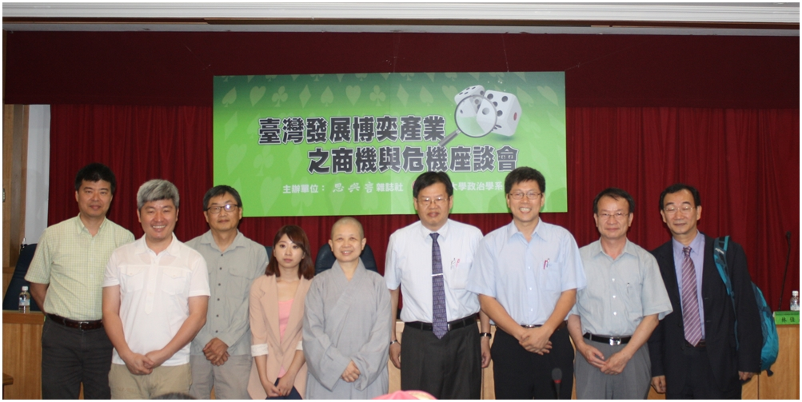
圖十一 會後主持人及與談人合照

